LUDIANO

luxuriöse 5 ½-Zimmer-Neubau-Villetta

mit Sitzplatz, Garten und herrlicher Aussicht

……………………………………………………………..………..………………..………………………………………………..

villetta lussuoso nuovo di 5 ½ locali

con cortile, giardino e bellissima vista

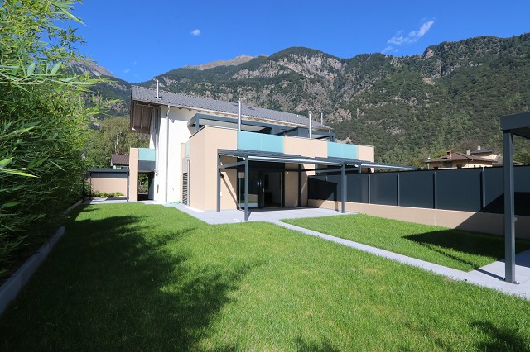

4180/3077

ab/da Fr. 1’040‘000.--

Standort | Umgebung

Eckdaten | Ausstattung

Wohnfläche: ca. 278 m2
Grundstückfläche: ca. 350m2
Etagen: 3
Baujahr: 2019
Dusche/Bad, WC: 3
Zweitwohnsitz: ja, möglich
Ambiente: Cheminée
Heizung: Wärmepumpe
Parkplatz: 2 gedeckte PP

6721 Ludiano, Zona Scesüra

Region: Bleniotal
Lage: sehr sonnige, ruhige Aussichtslage
Aussicht: herrlicher Ausblick auf die Berge
Schulen: ja
Einkauf: ja
öffentlicher Verkehr: 300m
Distanz nächste Stadt: 27 km
Distanz Autobahn: 7 km

Beschreibung

Diese luxuriöse 5 ½-Zimmer-Villetta liegt an sehr ruhiger und sonniger Aussichtslage in Ludiano im schönen Bleniotal.
Die 2019 fertig gestellte Villetta erfüllt höchste Ansprüche und wirkt hell und wohnlich.
Sie bietet ein luxuriöses, äusserst modernes und zugleich auch rustikales Ambiente.
Das Haus verfügt über einen praktischen Grundriss, der sich auf 3 Etagen erstreckt.
Im Erdgeschoss führt der Eingang mit Dusche/WC in den offenen Wohn-/Essbereich mit moderner Küche und markantem, drehbarem Cheminée. Davor lässt es sich auf dem grosszügigen Aussenbereich mit Sitzplatz, Pergola und pflegeleichtem Garten wunderbar entspannen. Dabei geniesst man Privatsphäre und einen herrlichen Ausblick auf die umliegenden Berge.
Im Obergeschoss sind das Bad, Dusche/WC sowie zwei Schlafzimmer eingebaut. Beide Zimmer verfügen über einen Balkon, wobei der grosse Elternschlafzimmer-Balkon einen herrlichen Ausblick auf die Berge ermöglicht.
Das wunderschön ausgebaute und rustikale Dachgeschoss mit Dusche/WC mutet besonders heimelig an.
Die Villetta ist mit dem Auto gut erreichbar. Es stehen 2 gedeckte Aussenparkplätze zur Verfügung.
In 10 Fahrminuten erreicht man Biasca und in 30 Minuten Bellinzona.

Unmittelbar angrenzend befindet sich eine (fast) identische Villetta mit etwas kleinerem Garten ebenfalls im Verkauf. Die Verkaufspreise betragen:
Fr. 1‘040‘000.-- für die Villetta Süd
Fr. 1‘070‘000.-- für die Villetta Nord

Highlights

- ruhige, sonnige und herrliche Aussichtslage
- luxuriöser Innenausbau mit drehbarem Cheminée
- modernes und zugleich rustikales und heimeliges Ambiente
- pflegeleichter Garten mit Sitzplatz und Pergola

Ubicazione

6721 Ludiano, Zona Scesüra

Regione: Valle di Blenio
Posizione: molto soleggiata, posizione panoramica e tranquilla
Superficie abitabile: ca. 278 m2
Dimensione del terreno: circa 350m2
Piani: 3
Anno di costruzione: 2019
Doccia/bagno, WC: 3
Seconda casa: sì, possibile
Ambiente: Cheminée
Riscaldamento: Pompa di calore
Parcheggio: 2 PP coperti
Vista: magnifica vista sulle montagne
Scuole: sì
Acquisto: sì
trasporto pubblico: 300m
Distanza dalla città più vicina: 27 km
Distanza autostrada: 7 km
Dati salienti | Attrezzature

Descrizione dell’immobile

Questa lussuosa villletta di 5 ½ locali si trova in una posizione panoramica molto tranquilla e soleggiata a Ludiano nella bellissima Valle di Blenio.
Completata nel 2019, la Villetta soddisfa i più alti standard e si presenta luminosa e accogliente.
Offre un ambiente lussuoso, estremamente moderno e allo stesso tempo rustico.
La casa ha una pratica pianta che si estende su 3 piani.
Al piano terra, l'ingresso con doccia/WC conduce al soggiorno/sala da pranzo con cucina moderna e caratteristico camino girevole. Di fronte ad esso, potrete rilassarvi meravigliosamente nell'ampio spazio esterno con zona salotto, pergolato e giardino di facile manutenzione. Si può godere della privacy e di una magnifica vista sulle montagne circostanti.
Al piano superiore c'è un bagno, doccia/WC e due camere da letto. Entrambe le camere hanno un balcone, mentre il grande balcone della camera da letto dei genitori offre una splendida vista sulle montagne.
La mansarda rustica con doccia/WC è particolarmente accogliente.
La Villetta è facilmente raggiungibile in auto. Ci sono 2 parcheggi esterni coperti a disposizione.
Biasca è raggiungibile in 10 minuti d'auto e Bellinzona in 30 minuti.

Direttamente adiacente è una Villetta (quasi) identica con un giardino leggermente più piccolo anch'esso in vendita. I prezzi di vendita sono i seguenti:
Fr. 1’040'000.-- per la Villetta sud
Fr. 1'070'000.-- per la Villetta nord

Eingangsbereich mit Dusche/WC und Küche zona entrata con doccia/WC e cucina
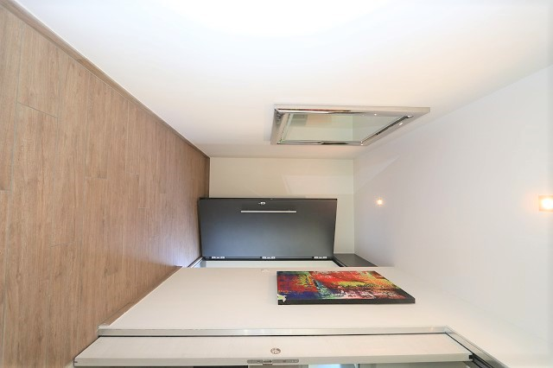

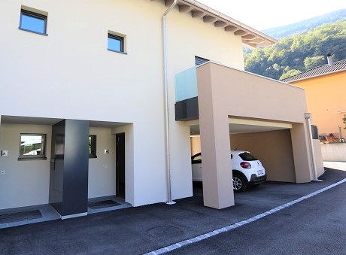

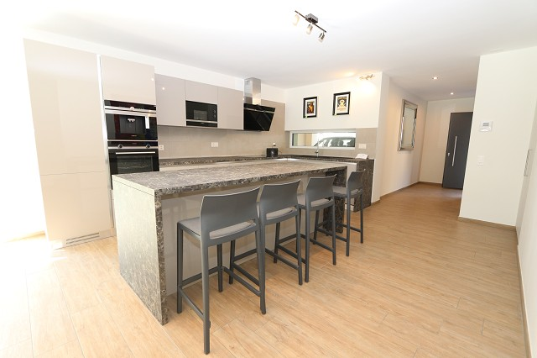
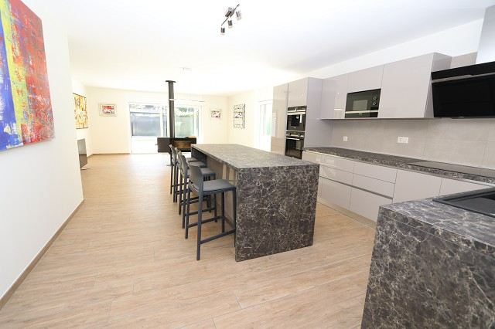

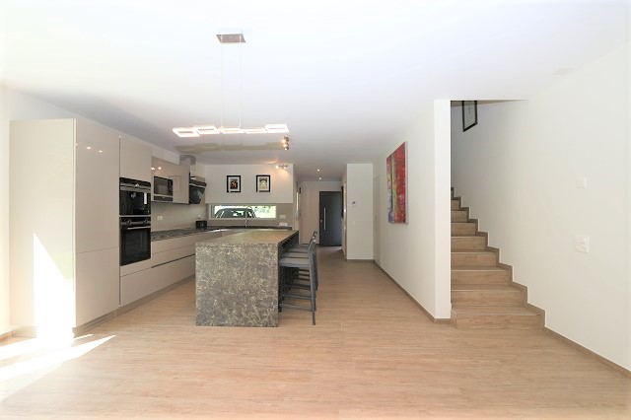
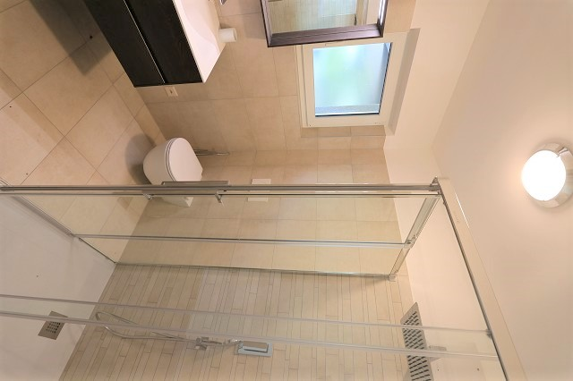

Wohnzimmer mit drehbarem Kamin soggiorno con design-camino

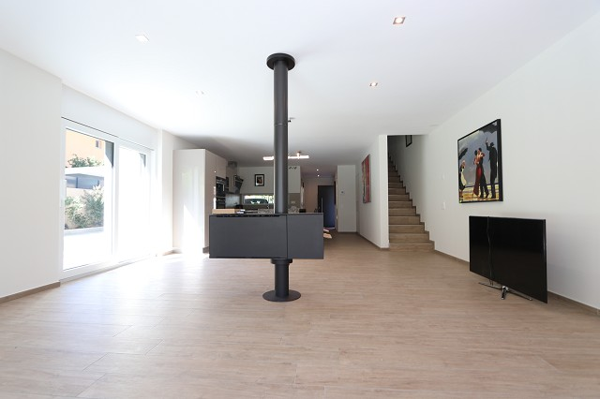
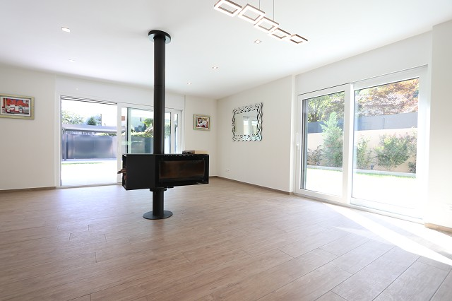

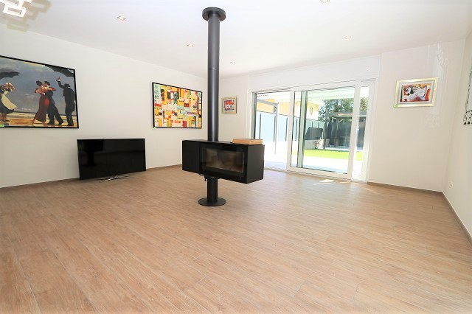
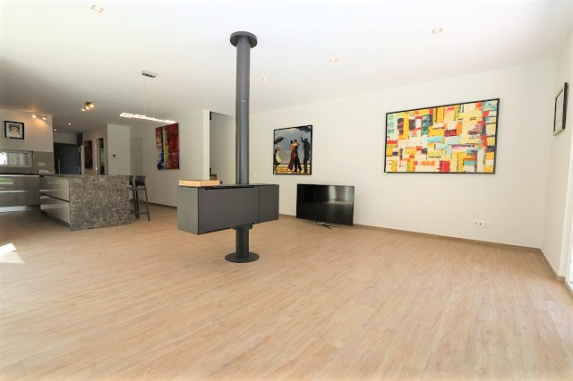

Dusche/WC, Bad/WC, Zimmer mit Balkon doccia, bagno e camera con balcone
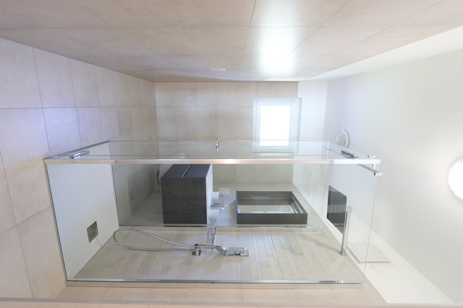
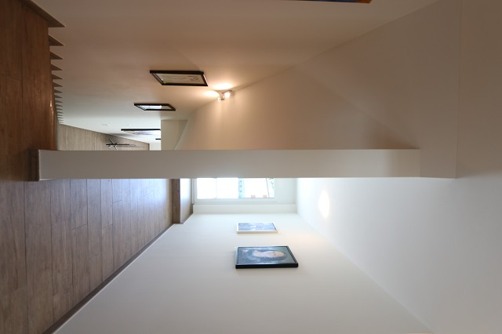

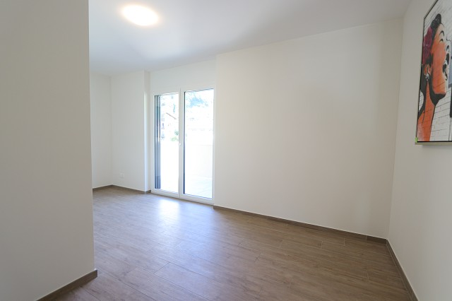
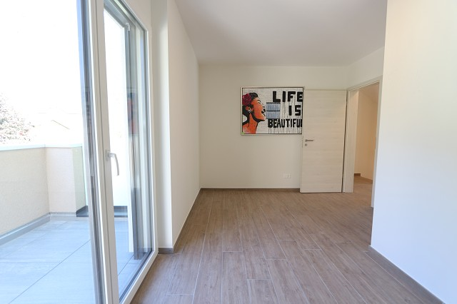

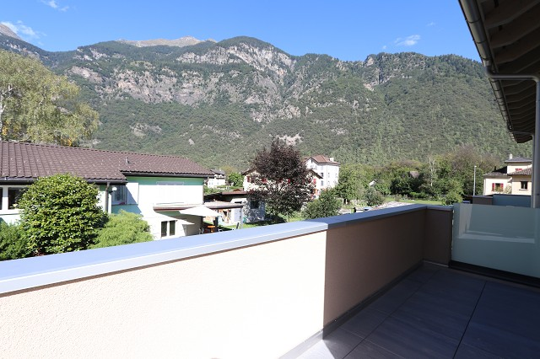
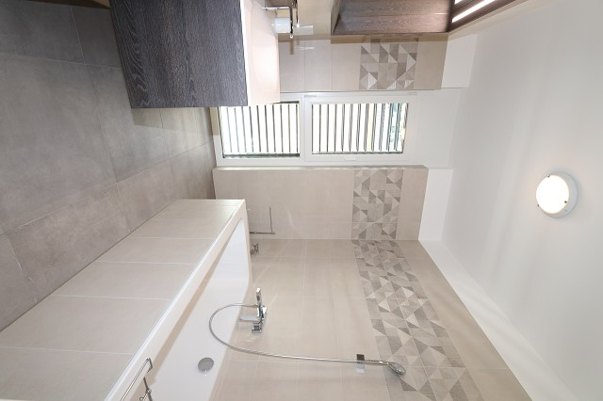

Elternschlafzimmer mit grosser Terrasse camera matrimoniale con grande terrazza

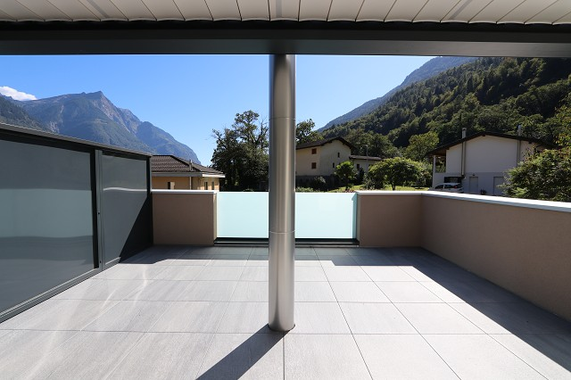
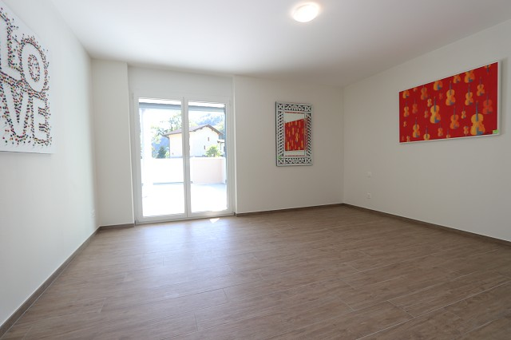

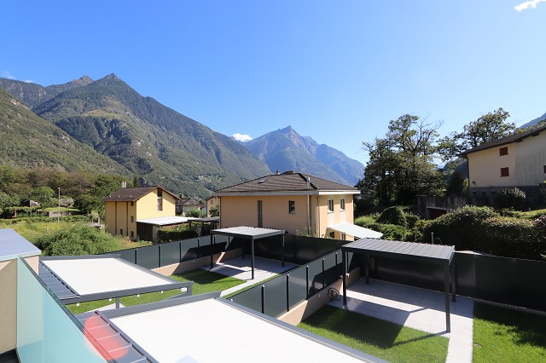
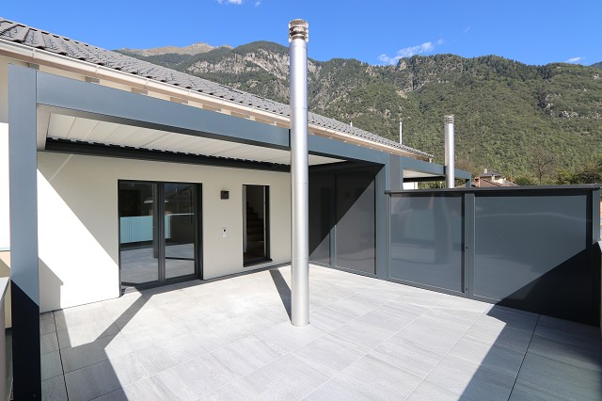

Mansdardenzimmer mit Dusche/WC camera manserdata con doccia/WC

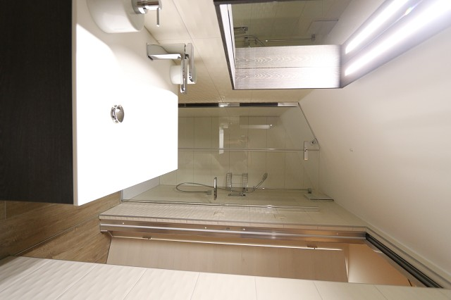

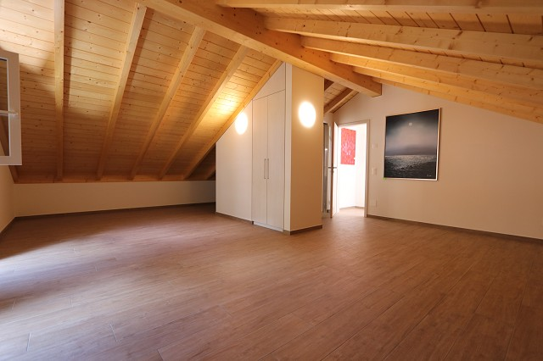

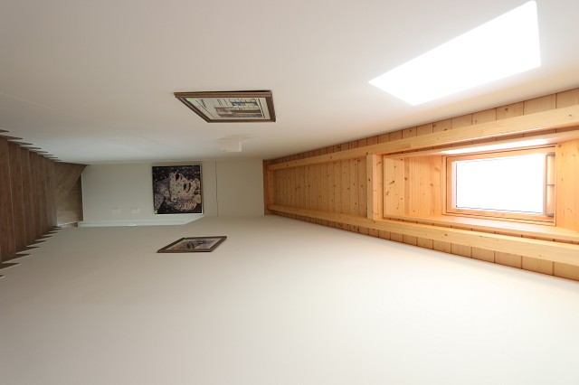
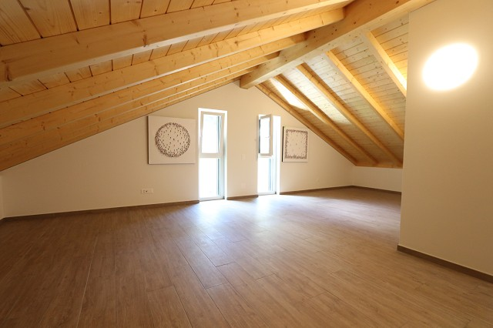

Sitzplatz, Pergola und Garten cortile, pergola e giardino

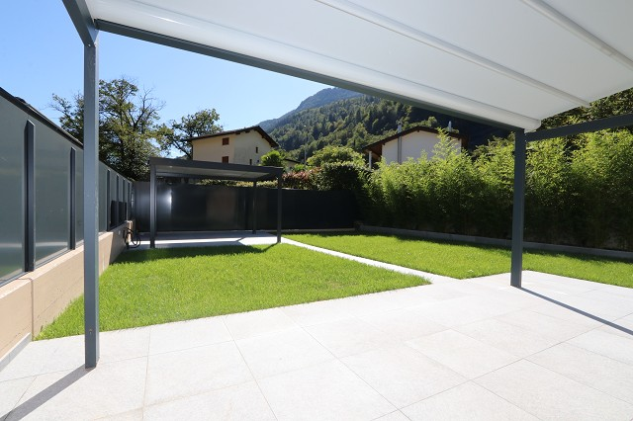
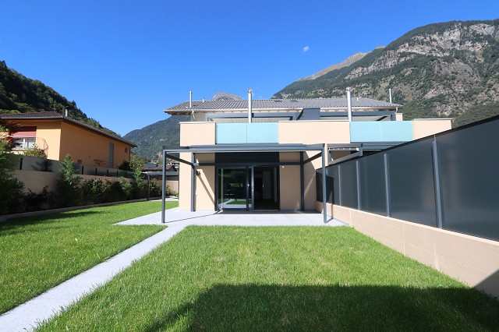

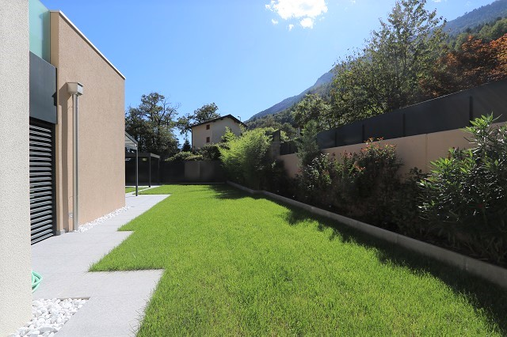
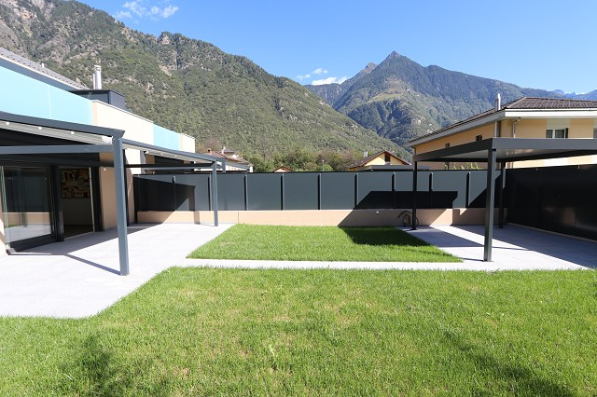

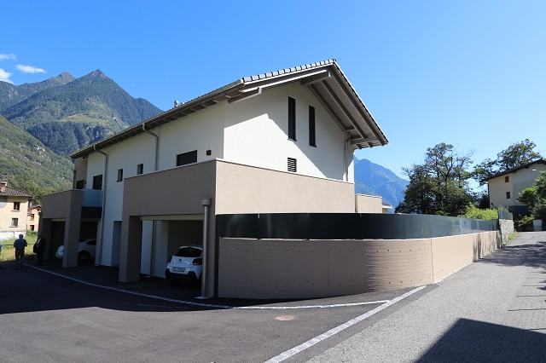
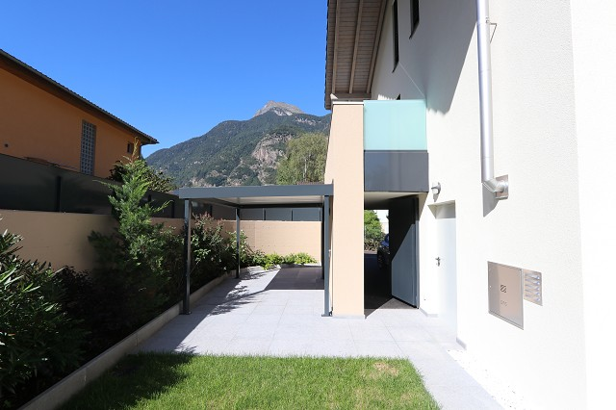

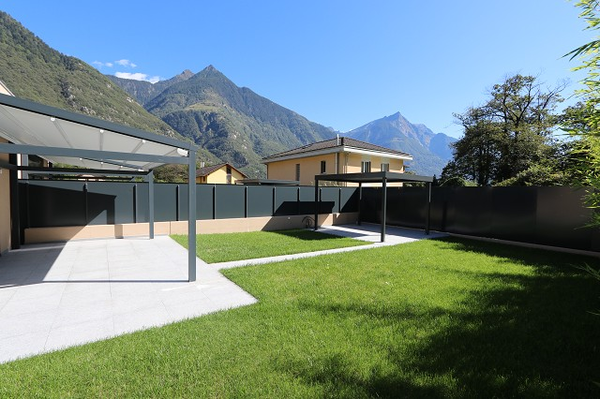

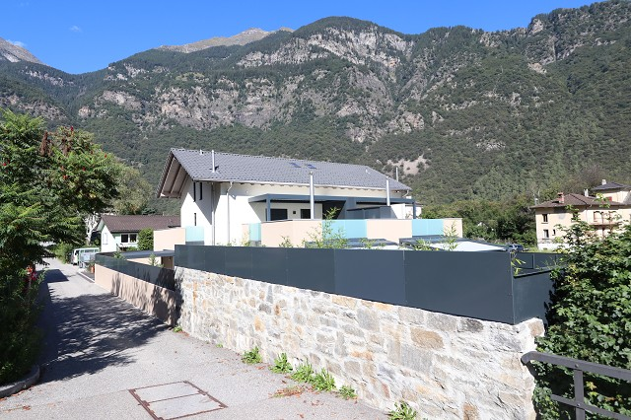

TICINO | Ascona

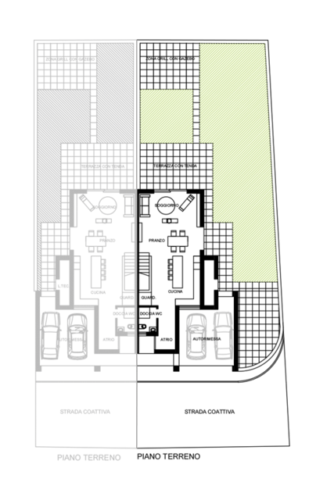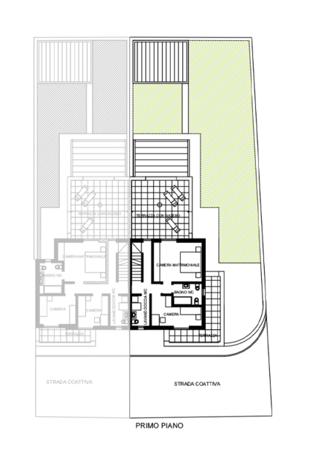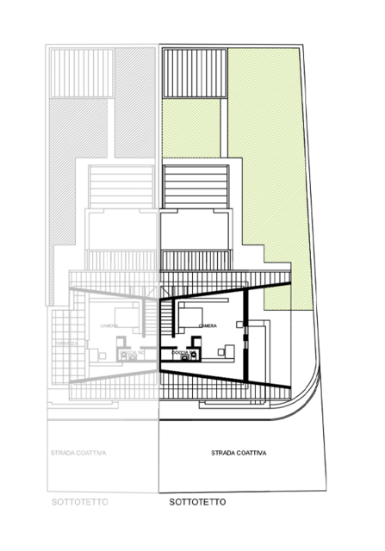

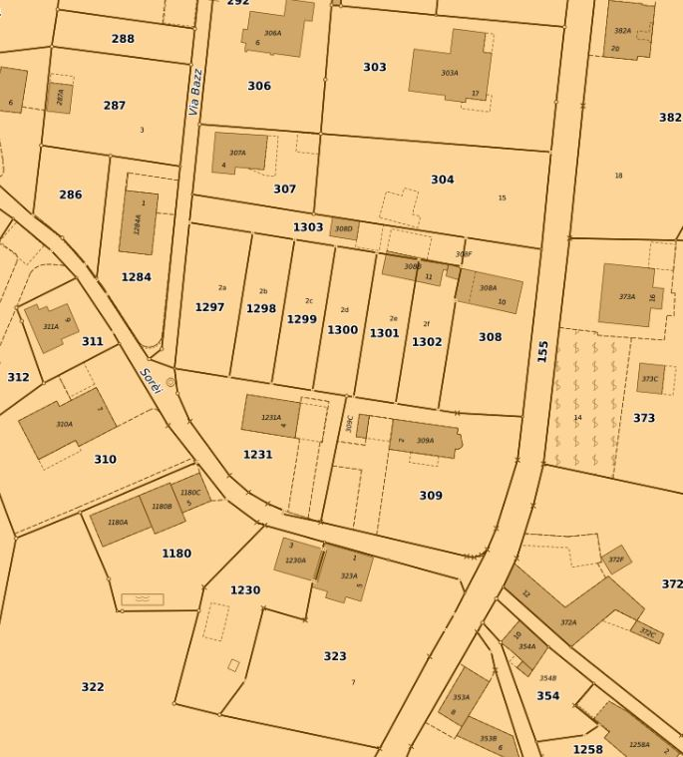

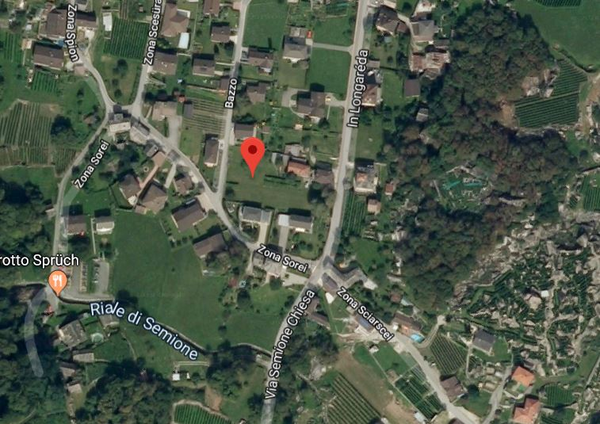

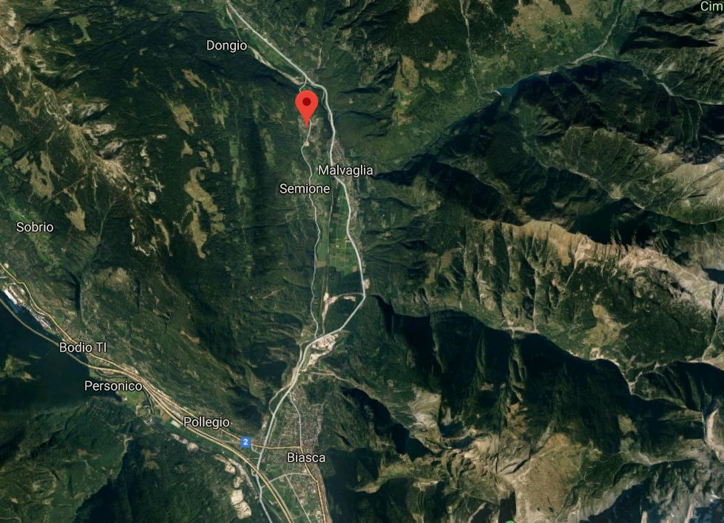

TICINO | Ludiano

